**高一年级物理第9课时**

**《怎么用直线运动的规律研究曲线运动的问题》学习指南**

【学习目标】

1．熟悉直线运动的产生条件及处理问题方法。

2．了解曲线运动及曲线运动的特点，理解并会确定曲线运动中速度的方向。

3．明确曲线运动的产生条件。

4．理解合运动、分运动的概念，知道运动合成与分解的方法。

5．能运用运动合成和分解的思想分析 “小船渡河”问题。

【学法指导】

1．准备好笔记本，边观看边做记录。

2．在学习中要关注知识的得出过程：关注曲线速度方向及产生条件得出的过程；体会通过观察实验现象分析得出结论的实验探究过程及通过理论推导得出结论的过程。

【学习任务】

观看视频课学习，适时控制播放，按老师指令完成相应的课上学习任务，学习环节主要有：

**环节一**：熟悉直线运动的产生条件及处理问题方法

* 如图所示，光滑水平地面上有一个物体，质量是2kg，正以10m/s的速度，向右运动，现施加一个*F*=4N水平向右的恒力作用，你能预测一下：

(1)5s末物体的速度*v*能达到多少？

(2)经过5s走到哪了吗？

* 如果施加的是一个水平向左的4N恒力呢？你能预测经过5s速度达到多少，运动到哪了吗？
* 如果在水平面内施加的恒力和速度方向垂直，你能预测经过5s速度达到多少，运动到哪了吗？

**环节二**：拓展学习什么是曲线运动？

1．观察图片结合实际得出曲线运动定义

* 关键问题：曲线运动的速度方向如何得出？

(1)观察与实验：

(2)理论推导：

A．首先明确一个数学概念：什么是切线？

B．其次速度的定义：*v = x / t*

2．总结曲线运动的特点：

**环节三**：曲线运动的产生条件

* 关键问题：如何通过实验观察得出曲线运动的产生条件？
* 画出钢球受力及运动示意图：

**环节四**：曲线运动的一般研究方法

* 关键问题：如何得出运动的合成与分解遵循平行四边形定则？

1．弄清几个概念：合运动、分运动、运动的合成、运动的分解

2．演示实验分析理解

* 应用运用合成与分解的思想分析小船过河问题

问题1．如图所示，小明由码头*A*出发，准备送一批货物到达河对岸的码头*B*。他驾船时始终保持船头指向与河岸垂直，但小明没有到达正对岸的码头*B*，而是到达下游的*C*处，这是为什么呢？

问题2．如何渡河时间最短？

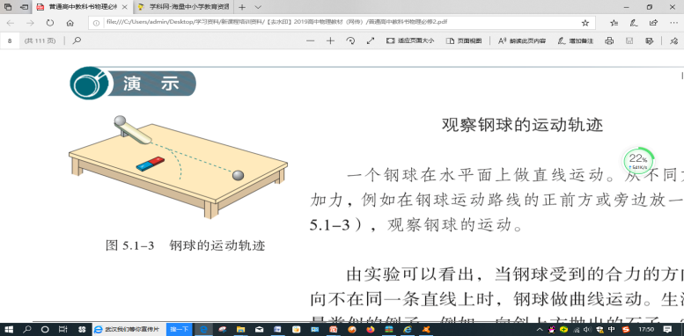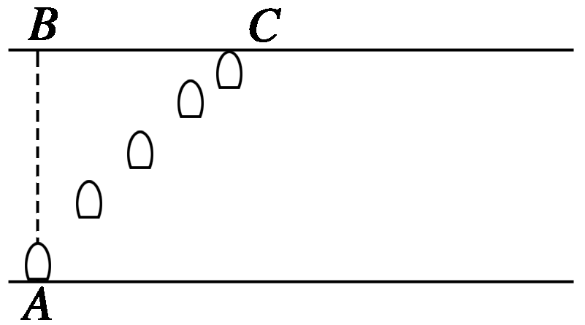问题3．如何渡河位移最短？

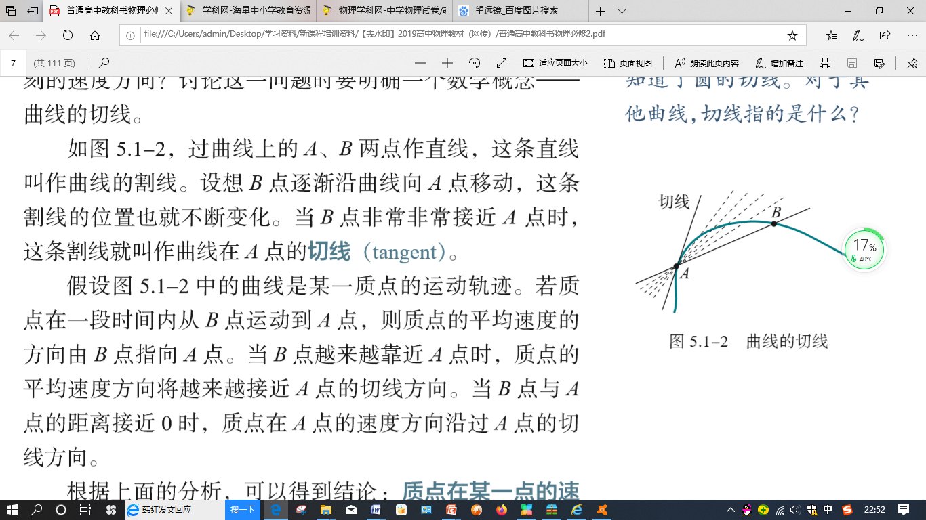情况一：条件*v*水＜*v*船

情况二：条件***v*水＞*v*船**

**环节五**：对本节课内容进行归纳总结。